**JELOVNIK ZA STUDENI – 2024.**

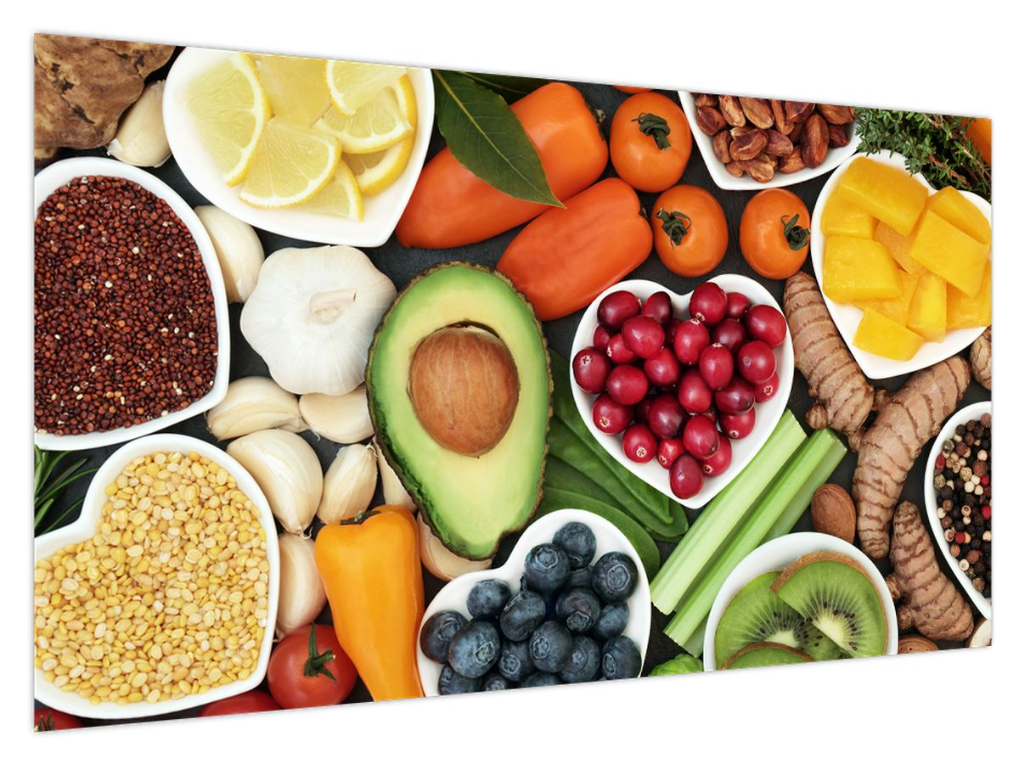

4.11 = Lino lada - mlijeko

5.11 = Špagete bolonjez - kruh

6.11 = Rižoto s mesom i povrćem – salata – crni kruh

7.11 = Fino varivo od povrća s mesom – crni kruh

8.11 = Medaljoni – krumpir s blitvom - kruh

11.11 = Tijesto s vrhnjem

12.11 = Mahune varivo s mesom i povrćem, kruh

13.11 = Mesne okruglice u umaku od rajčice - pire krumpir - kruh

14.11 = Rižoto s piletinom – salata – crni kruh

15.11 = Riba - krumpir s povrćem - kruh

18.11 = NERADNI DAN

19.11 = Hrenovka - pire krumpir – špinat - kruh

20.11 = Grašak varivo s mesom i povrćem – crni kruh

21.11 = Umak s piletinom – tijesto - kruh

22.11 = Pileći medaljoni - pire krumpir s mrkvom – salata - kruh

25.11 = Pecivo sa šunkom i sirom - sok

26.11 = Pašta šuta – salata - kruh

27.11 = Grah i zelje s kobasicom – crni kruh

28.11 = Griz s krašom - tortica

29.11 = Školska pizza petkom - sok